**Реализация современных образовательных технологий в процессе формирования основ правильного питания**

Автор: методист МБУ ДО ЦДТ

Надеинская Т. И.,

*Муниципальное бюджетное учреждение дополнительного образования «Центр детского творчества»*

*г. Тула, ул. 9 мая, 7-а*

*E-mail:* [*center_tvorchestva@tularegion.org*](mailto:center_tvorchestva@tularegion.org)*, nti.mtd@yandex.ru*

**Аннотация**  Материал статьи содержит опыт внедрения проектной деятельности с разными возрастными группами обучающихся, а также разработанные и апробированные мастер-классы и интерактивные занятия о распространенных продуктах питания.

**Ключевые слова:** здоровьесбережение, культура питания, устойчивая мотивация, познавательный интерес, свобода выбора, удивление, проектная деятельность.

**The fulfillment of educational technologies while forming**

**the proper nutrition basis**

Nadeinskaya T.I.,

The Methodologist at the Municipal Budgetary Institution for Supplementary Education, «Children’s Creativity Centre», Tula

**Annotation:** Materials of the article contain experience of project activity implementation with different age groups of students. There are also developed and tested workshops, interactive classes about common foodstuffs.

**Keywords**: health protection, food culture, sustainable motivation, learning interest, freedom of choice, surprise, project activity.

Сохранению и укреплению здоровья детей и подростков в настоящее время уделяется значительное внимание на государственном уровне, где образовательно-воспитательному фактору отводится ведущая роль, что сможет обеспечить формирование жизненного приоритета здоровья с ранних лет.

Тем не менее существует парадокс, заключающийся в том, что при абсолютно положительном отношении к соблюдению здорового образа жизни, **особенно в отношении таких важных составляющих как физическая активность и здоровое питание**, в реальности их используют лишь 10-15% опрошенных подростков. [2, с 53].

Причина - низкая активность и поведенческая пассивность у подрастающего поколения, вызванные **формальным подходом** к рекомендациям по здоровому образку жизни и **назидательной, категоричной формой их преподнесения** в большинстве образовательных учреждений. Результат – отсутствие положительной реакции у обучающихся вплоть до полного отторжения.

Частое повторение одинаковых требований и правил в однообразной форме без подкрепления реальными фактами и примерами как негативными, так и позитивными, практически обесценивает на самом деле очень важные и необходимые рекомендации.

Условие достижения **положительного результата** – глубокая **заинтересованность** самих детей, что достигается **формированием устойчивой мотивации на фоне познавательного интереса** к сохранению и укреплению своего здоровья, а последнее условие достигается только на основании преподнесения информации в интересной форме и реальных положительных результатов от соблюдения здорового образа жизни.

Особое внимание есть смысл обратить на соблюдение **правил здорового питания.** Если далеко не каждый день мы посещаем физкультурный зал или спортивную площадку, то еда присутствует на нашем столе ежедневно, и от того, насколько каждый человек будет следовать правилам здорового питания (*наличие культуры питания*), настолько каждый из нас сможет ощущать себя здоровым.

К сожалению культура питания для современного человека стала забытой роскошью. Использование продуктов, подвергшихся многократной интенсивной обработке, отличающихся минимальной питательной ценностью; изменение пищевых пристрастий *(вместо регулярного трёх разового питания постоянное жевание чипсов, конфет, сникерсов)*; ушедшие в прошлое совместные семейные трапезы и т. п. - всё это вместе взятое на фоне загрязнения окружающей среды, постоянных нервно-психических нагрузок и информационных перегрузок обучающихся, дефицита двигательной активности не может не сказаться на ухудшении здоровья как взрослых, так и детей.

Статистические данные свидетельствуют о том, что из-за грубых нарушений в правилах питания многие болезни, более характерные для людей преклонного возраста, наблюдаются у детей и подростков.

Прививать культуру питания с раннего возраста, что изменит ситуацию к лучшему, необходимо через образовательные учреждения любого типа, но особенно **через систему дополнительного образования,** которая в данном случае имеет ряд преимуществ – свобода выбора области познания, неформальный характер общения, гибкий регламент образовательного процесса. [3, с 62].

**Система дополнительного образования**, ориентированная на **свободу выбора деятельности**, имеет большие возможности не только в формировании устойчивой мотивации к соблюдению здорового образа жизни, но и в активном участии **самих обучающихся** при **выстраивании собственной траектории укрепления здоровья.**

В данной статье описан опыт внедрения современных образовательных технологий через систему дополнительного образования при формировании основ правильного питания у обучающихся.

Следует обратить внимание на те основные принципы и правила, без которых у детей не будет формироваться познавательный интерес.Это **принципы:**

* **свободы выбора *(****право на свободу выбора области познания),*
* **деятельности** *(освоение обучающимися знаний, умений, навыков через конкретную деятельность),*
* **обратной связи** *(регулярный контроль уровня понимания, степени заинтересованности, настроения обучающихся),*
* **идеальности** *(максимальное использование возможностей, знаний, интересов самих учащихся с целью повышения результативности и уменьшения затрат в процессе обучения),*
* **отказа от чрезмерности** *(создание условий получения радости детьми от процесса познания – принуждение делать что-то через силу наносит значительный вред здоровью);*

**правила:**

* **удивления**, предшествующее познанию *(свободное познание начинается с вопросов, которые человек задаёт сам себе, а начинается процесс свободного познания с удивления),*
* **деятельности** *(знание становится инструментом тогда, когда приходит в результате деятельности, а не в результате простого запоминания, чтобы теория стала практичной в руках конкретного человека, он должен владеть ею на хорошем творческом уровне, а уровень не даётся путём зубрёжки, теория осваивается только путём творческой мыслительной деятельности)*. [1, с 9].

Среди современных технологий **наиболее эффективными** следует считать **проектную деятельность,** которая может реализовываться с обучающимися **любого возраста**.

Разработка проектов – востребованный метод образовательного процесса,

* формирующий способность самостоятельно мыслить, сотрудничать,
* позволяющий превратить образовательный процесс в результативную и созидательную работу,
* развивающий системное мышление, коммуникативные качества,
* позволяющий решать познавательные, творческие и практические задачи;

**Данная технология:**

* учитывает индивидуальные особенности ребенка, в том числе и возрастные;
* развивает чувство ответственности у детей,
* повышает мотивацию к учебе, познавательную и творческую активность.

**В целях популяризации проектного метода** обучения среди **дошкольников и младших школьников** для воспитателей детских садов и учителей начальной школы на базе Государственного образовательного учреждения дополнительного образования «Областной эколого-биологический центр учащихся» (ГОУ ДО ОЭБЦУ) был проведен **обучающий семинар «Проектная деятельность на занятиях».** Ранее для данной возрастной группы проводились викторины, различные виды игр, которые были наиболее популярны *(«Хочешь пить хороший чай – правила заварки знай», «Кто годится в повара» и т.п.).*

В настоящее время проектная деятельность выступает как наиболее эффективная форма обучения. Наиболее успешно будут реализовываться продуктивные кратковременные групповые проекты *(работа в малых группах)*, как обучающие, так и творческие, результатом которых становится создание нового самостоятельного «продукта» *(газеты, плакаты, словари, интересные меню, книги «здорового питания»)*, а дети, выступающие в роли авторов, получают удовлетворение от своей значимости.

На семинаре был предложен проект «Тарелка нашего здоровья», объединяющий два мини-проекта: обучающий - «Чтоб расти и развиваться – надо правильно питаться!» и творческий - «Сами блюда выбираем, приготовим, угощаем». Реализация проектов осуществлялось через работу детей в малых группах. Было предложено оригинальное и доступное дидактическое оснащение: набор продуктов имитировали карточки с изображением различных продуктов питания *(за основы были взяты рекламные буклеты магазинов, торговых сетей «Магнит», «Дикси», «Перекресток»)*. Такие карточки могут подготовить и сами дети, что способствует развитию мелкой моторики рук.

При выполнении первого мини-проекта «Чтоб расти и развиваться – надо правильно питаться!» воспитанники должны были знакомиться с отделами продуктового магазина, правилами хранения продуктов, с режимом питания и различной степенью пользы от продуктов. Используя «продуктовые» карточки, дети должны были приготовить по одному блюду к завтраку, обеду и ужину.

Второй творческий мини-проект под названием «Сами блюда выбираем, приготовим, угощаем» предполагал выполнение конкретного задания. Эти задания были размещены на пяти карточках:

* «Приготовить свое самое любимое блюдо»;
* «Приготовить обед в условиях дачи»;
* «Приготовить блюдо желтого цвета»;
* «Приготовить блюдо для мамы ко «Дню 8 марта» или в день ее рождения»;
* «Приготовить блюдо для приема гостей».

Каждое задание дети должны выполнять самостоятельно, а воспитатель *(педагог)* только контролирует последовательность этапов выполнения проекта. Итоговым выводом данных мини-проектов стало заключение о том, что запретных продуктов не существует. Главное следить за соблюдением санитарных норм при их использовании, действиям на организм и частотой употребления.

В дальнейшем был разработан и внедрён проект **«Что бы блюдо нам создать, надо буквы угадать».** В ходе его реализации дети обучались правильному подбору продуктов для приготовления того или иного блюда. Данный мини проект включал две части: первую, игровую, требующую заполнения пропущенных букв в предложенной фразе *(так было зашифровано предлагаемое блюдо)*; вторую, основную, по составлению рецепта угаданного блюда. Задания были составлены для трёх групп *(число заданий можно увеличить в зависимости от количества обучающихся).*

Итогом работы является составление рецепта блюда, зашифрованного на карточке.

Такая проектная деятельность широко вошла в практику многих образовательных учреждений области**.** Воспитанники МДОУ детский сад общеразвивающего вида №30 г. Щекино под руководством воспитателя Паршиной Н. Б. на занятиях разработали мини-проект «Маленькая хозяйка»; под руководством воспитателя Гусаковой Е.И. был реализован проект «Витамины с грядки полезные и сладкие». При выполнении этих проектов привлекались и родители.

Проектная деятельность организована на занятиях с обучающимися начальных классов в МБОУ «СОШ №25» (МО г. Новомосковск) под руководством учителя начальных классов Сериковой Т. В. При разработке проектов на ее занятиях рассматривается важный аспект взаимодействия питания и здоровья. Итогом одного из интересных проектов стало составление книги «Вкусная жизнь школьника».

Обучающиеся **среднего школьного звена** проявят заинтересованность в разработке проектов, темы которых будут связаны с оригинальным нестандартным материалом и потребуют творческого подхода при их разработке. Такими проектами явились «Чем заесть депрессию или продукты, повышающие настроение» *(проект позволил активизировать познавательную деятельность обучающихся, научил выделять главные моменты из общего материала)*; «Вкусные истории» (*разработка проекта объединила работу художников-оформителей, литераторов, составляющих памятки для обучающихся, кулинаров, разработавших рецепты блюд).* Последний проект является метапредметным, так как потребовал знаний, приобретенных на уроках русского языка, окружающего мира, информатики, технологии, изобразительного искусства. Авторы – обучающиеся ГОУ ДО ТО ОЭБЦУ.

**Для старшеклассников** наиболее эффективны исследовательские и социальные проекты, которые требуют максимальной самостоятельности и детальной проработки материала. Примерами таких проектами стали: исследовательский проект «Эпоха и кулинарная культура» *(победитель областного конкура «Здоровая еда – здоровый организм»)*, социальный проект «С юмором от килограммов» *(призёр областного конкурса «Мы выбираем здоровье»)*, разработанные обучающимися объединения «Маршруты здоровья» Муниципального бюджетного учреждения дополнительного образования «Центр детского творчества» (МБУ ДО ЦДТ).

Уже не первый год в рамках областных мероприятий проводятся тематические **мастер-классы для педагогов** и **интерактивные занятия с обучающимися** (*младший,* *средний и* *старший школьный возраст)*

о распространённых продуктах питания и их целебных свойствах, которые обязательно включают элементы дегустации.

В задачи мастер-классов входят:

* углубление эколого-валеологических знаний учителей биологии, химии, географии, классных руководителей;
* внедрение новых форм внешкольных и внеклассных мероприятий в образовательный процесс;
* знакомство с качественными отличиями распространённых продуктов питания;
* создание комфортной атмосферы взаимного общения.

Интерактивные мероприятия для обучающихся помогают расширить кругозор детей по истории, географии, ботанике, этнологии, валеологии, диетологии.

В задачи интерактивных занятий входят:

* знакомство с целебными свойствами известных продуктов питания;
* выработка стереотипов культуры питания;
* знакомство с правилами столового этикета;
* возвращение традиции совместных семейных трапез

Подобные мероприятия не только способствуют созданию благоприятного психоэмоционального климата, но и являются хорошей альтернативой чрезмерному увлечению школьников компьютерными играми, просмотрами телешоу, посещению шумных дискотек. В качестве дегустационного материала предлагаются именно те продукты, которые не требуют кулинарной обработки: такие, как хлеб, чай, шоколад, орехи. За последнее время этот список пополнился сыром, разрабатывается мероприятие о полезных свойствах пряностей.

Результатом такой работы становится формирование важной установки на безопасный здоровый образ жизни.

Знание должно стать **инструментом деятельности.** Чтобы знаниестановилось инструментом, а не залежами ненужного старья на задворках интеллекта, обучающийся должен **с ним работать.** [1, с 11].

**Формы** этой **работы** должны приносить ребёнку:

* удивление,
* радость познания и собственного открытия,
* ощущения практической значимости полученного материала.

Источниками таких ощущений, помимо проектирования и интерактивных занятий, являются:

* **ТРИЗ-технологии,**
* **решение открытых задач.**

Чтобы **теория стала практикой** для конкретного обучающегося, он должен **владеть** ею **на хорошем творческом уровне**, а уровень не даётся путём зубрёжки, теория осваивается только путём **творческой мыслительной деятельности,** т. е. путём **решения открытых задач, основанных на творческом подходе.** Такие технологии всё чаще внедряются в образовательный процесс, нацеленный на формирование «решателя», компетентного во многих областях знаний.

Надеинская Татьяна Ивановна, методист высшей категории Муниципального бюджетного учреждения дополнительного образования «Центр детского творчества». В течении последних двадцати лет занимается вопросами здоровьесбережения детей и подростков на базе данного учреждения, а ранее на базе Государственного образовательного учреждения дополнительного образования «Областной эколого-биологический центр учащихся», внедряя в образовательный процесс здоровьесберегающие технологии. С 2014 по 2017 годы являлась региональным куратором программы «Разговор о правильном питании» Россия – «Nestle».

Контактный телефон: **+7 (953) 428-82-33**

Контактный email: **nti.mtd@yandex.ru**

**Список литературы**

1.Гин А.А. Приёмы педагогической техники. Пособие для учителя. – 14-еизд. – М.: ВИТА_ПРЕСС, 2016. – 112с

2.Казин Э. М., Блинова Н.Г., Литвинова Н.А. Основы индивидуального здоровья человека: Введение в общую и прикладную валеологию: Учеб. Пособие для студ. высш. учеб. Заведений. – М.: Гуманит. Изд. Центр ВЛАДОС, 2000. – 192с.

3. Шиширина Н. Е , Боровская Г. С., Надеинская Т. И. От знания к здоровью: Сборник методических разработок по здоровьесбережнению школьников. Тула: ИПП «Гриф и К», 2006 – 192с.

*Приложение 1*

**Статистические показатели проведения интерактивных занятий**

**о полезных свойствах распространённых продуктов питания**

**с обучающимися образовательных учреждений города Тулы и области**

(*Алексинский, Ефремовский, Киреевский, Ленинский, Новомосковский, Одоевский, Узловской, Щёкинский, Ясногорский районы)*

|  |  |  |  |  |
| --- | --- | --- | --- | --- |
| **№п/п** | **Тема занятия** | **Кол-во проведенных занятий** | **Количество образовательных учреждений** | **Кол-во участников** |
| 1. | «Чашка чая на здоровье» | 17 | **11** | 272 |
| 2. | «Хлеб вчера, сегодня, завтра» | 9 | **7** | 137 |
| 3. | «Сладко, вкусно  и полезно или все  о шоколаде» | 117 | **105** | 1875 |
| 4. | «Что нам рассказал Щелкунчик или целебные свойства орехов» | 38 | **26** | 611 |
| 5. | «Сыр – это польза и удовольствие» | 3 | **3** | 48 |
| **ИТОГО:** | | **184** | **152** | **2944** |

*Приложение 2*

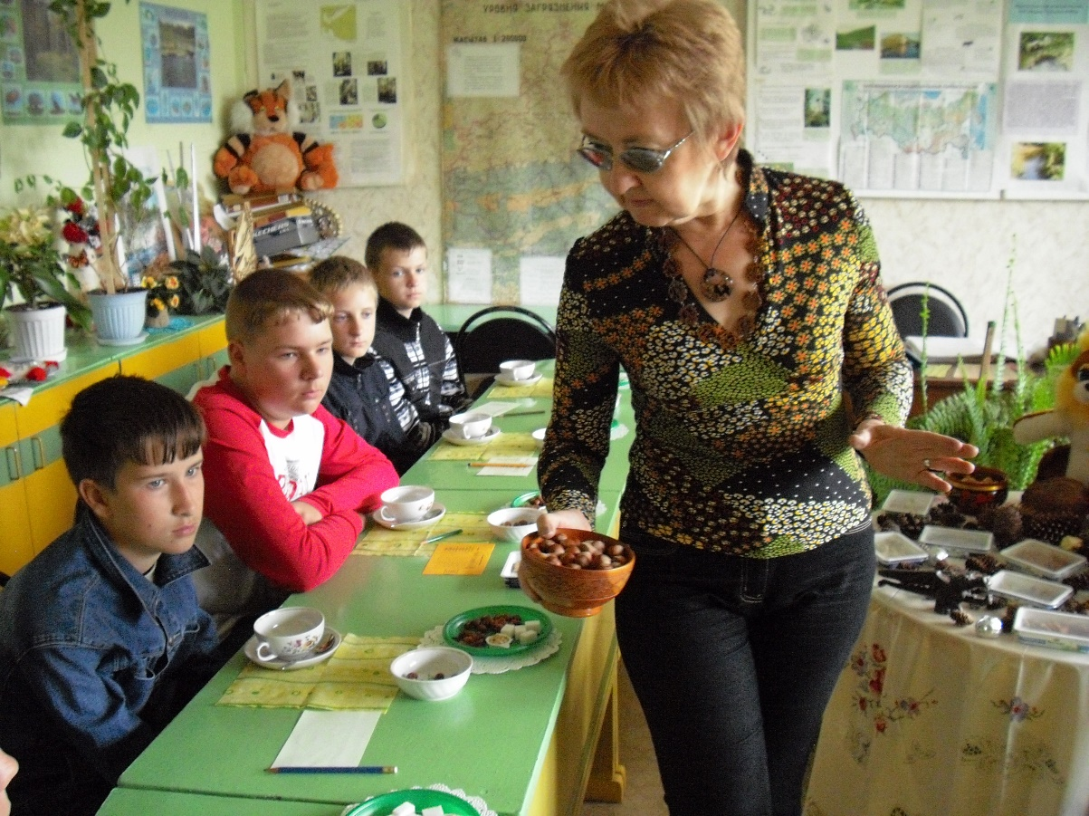

*Рис.1. Интерактивное занятие «О полезных свойствах орехов»*

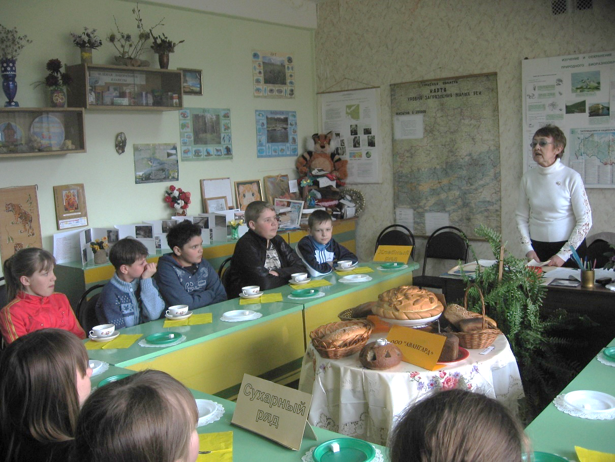

*Рис.2. Интерактивное занятие «О полезных свойствах хлеба»*

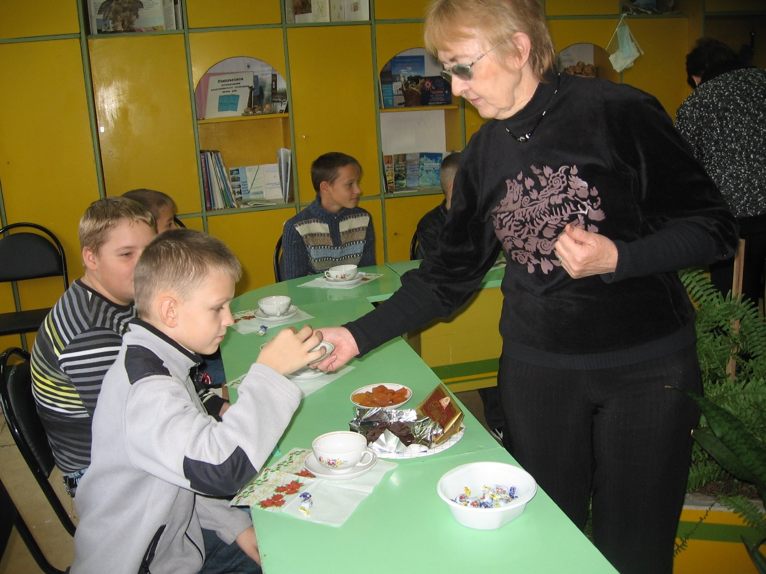

*Рис.3. Интерактивное занятие «О полезных свойствах чая»*